Domači kraj na letalskih fotografijah in načrtih

Ustrezno dopolni.
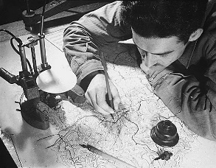
Fotografija zemeljskega površja, ki je posneta iz letala, se imenuje ____________________________.
Na podlagi letalske fotografije strokovnjaki oblikujejo zemljevide in načrte. Ti strokovnjaki se imenujejo _________________________.
Pri opazovanju letalskih fotografij moramo biti pozorni na:
- ____________________________ (voda, asfaltirane ceste, makadamske ceste, polja, travniki …);
- ____________________________ (po njih se prepoznajo nekatere zgradbe, ceste, športni objekti …);
- ____________________________ (drevesa so večja od grmov, šola je večja od hiše …);
- ____________________________ (iz njih lahko določimo, v katerem delu dneva je posneta fotografija; pomagajo nam tudi pri določanju višine zgradb in dreves).
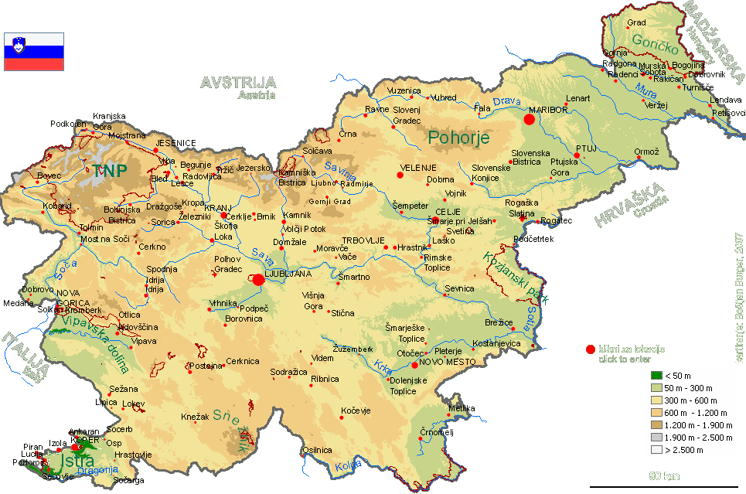
Na zemljevidih in načrtih je manj podrobnosti kot na letalskih fotografijah. Na običajnem zemljevidu so označeni _____________, _____________, _____________, _____________,_____________ in _____________.
Ugotovi, ali je trditev pravilna ali napačna. Ustrezno obkroži.
Letalska fotografija in zemljevid vsebujeta legendo. DA NE
Na zemljevidih so označeni avtomobili. DA NE
Zemljevid vsebuje napise (ulic, rek, krajev, hribov …). DA NE
Skedenj in garaža sodita med gospodarska poslopja. DA NE
Sence so opoldan najkrajše. DA NE

